ロボ移動試行機2号機基板組み立て手順

令和7年2月10日

改定R7.2.25

1. 部品

|  |  |  |  |
| --- | --- | --- | --- |
| 番号 | 部品名 | 数量 | 備考 |
| 1 | 基板 | 1 | ロボ移動試行機2号機基板改訂1 |
| 2 | Arduino　nano | 1 |  |
| 3 | モータードライバー　DRV8833 | 1 |  |
| 4 | DCモーター　N20　3V～9V（36～108RPM) | 2 |  |
| 5 | 車輪　30ｍｍφ | 2 |  |
| 6 | スピーカー　UGCM0903EPD | 1 |  |
| 7 | フォトリフレクター　LBR-127HLD | 2 |  |
| 8 | 15ピンソケット　FHU-1x42SGをカットして使用 | 2 | Arduino　nano　用 |
| 9 | 6ピンソケット　FHU-1x42SGをカットして使用 | 2 | DRV8833用 |
| 10 | 電池スナップ BS-IC | 1 |  |
| 11 | ショットキーダイオード　SD103A | 1 |  |
| 12 | トグルスイッチ　2MS1ｰT2ｰB4-M2ｰQｰES | 1 |  |
| 13 | 4連スイッチ　EDS104SZ | 1 |  |
| 14 | 抵抗　2ｋΩ | 2 |  |
| 15 | 抵抗　100Ω | 2 |  |
| 16 | 抵抗　200Ω | 2 |  |
| 17 | 赤外線受信機　GPIUXC41QS 　または同等品 | 1 |  |
| 18 | 電解コンデンサー　1μF | 1 |  |
| 19 | LED 5mｍφ | 2 | 赤色、青色 |
| 20 | コネクター　モーター用　２ピン（メス） | 2 | FHU-1x42SGをカットして使用 |
| 21 | コネクター　モーター用　2ピン（オス） | 2 |  |
| 22 | コネクター　赤外線受信機用　3ピン | 1 | FHU-1x42SGをカットして使用 |
| 23 | コネクター　フォトリフレクター用　FH-2x10SG | 2 | 基板に直接ハンダ付けは不要 |
| 24 | 9V電池 | 1 |  |
| 25 | キャスター（商品名：どこでもキャスター） | 1 | または同等品 |
| 26 | N20 マウントブラケット（ビス、ナット付き） | 2 |  |
| 27 | N20モーター設置用木板（3ｍｍ厚） | 1 | 基板とモーターの間に設置 |

1. 必要機材

|  |  |
| --- | --- |
| 品名 | 備考 |
| ニッパー | 小型のもの |
| ラジオペンチ | 先端の細いもの |
| ワイヤーストリッパー | なければニッパーで代用 |
| ハンダこて | 20W～30W程度のもの |
| ハンダ吸い取り器 | 間違いまたは不良等で部品の取り外しに使用 |
| やに入りハンダ | 太さ0.8ｍｍ程度のもの |
| 物差しまたはノギス | 20cm程度のもの |
| カッターナイフ | ピンソケットの分割に使用 |
| テスター | 通電チェッカーでも可 |
| ピンセット | 常時クローズタイプのもの |

1. ハンダ付けに関する一般的な注意

＊安全面

　・やけどの注意

　・溶けたハンダが飛び散ることがあるのでメガネ着用

　・ハンダやフラックスの蒸気を吸い込まないように注意

＊技術面

　・リード線とランドの両方に十分な熱が伝わってからハンダを溶かし込む

　・必要十分なハンダガ溶けてからも1秒程熱を加え続ける。できあがりは富士山の様な形が良

い。

　・ピンヘッダー、ピンソケット、センサーのハンダ付けは先ず１ピンのみハンダ付けして、浮き、

傾き、グラ付き、位置ずれ等がある場合はハンダを溶かして修正してから残りのピンをハンダ

付けすると良い。

　　・ハンダ付けした後確実に取り付けられているか、隣りの部位とブリッジしていないか等々通電確認をテスターを用いて必ず行う。

1. メイン基板のハンダ付け
   1. 基板

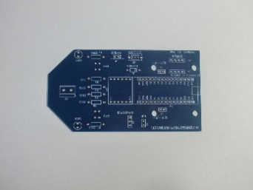　ロボ移動試行機2号機基板改訂1

* 1. 抵抗の取り付け

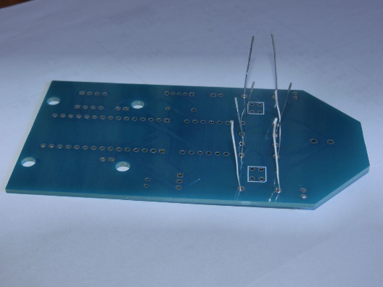

基板に表示されている抵抗を基板の表から差し込み

裏面からハンダ付けします。リード線は切断しますが、

ハンダ付け後に切断します。ハンダ付けのエキスパート

によるとハンダ付け後に切断すると切断時のストレスが剥離の原因になるとかでハンダ付け前に切断するのが良いとのことですが、かまわず後から切断します。以後すべて同様

* 1. ダイオードの取り付け

ダイオードは黒い帯サイドに向けて電流が流れます。従って写真の通り設置します。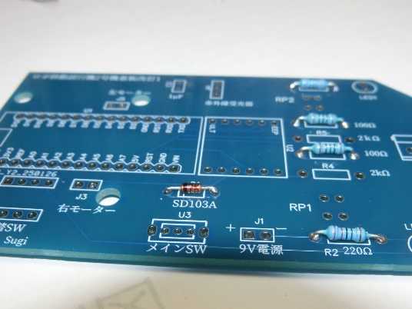

* 1. 4連スイッチの取り付け

Arduino側がGNDサイドです。写真の通り取り付けます。8カ所裏面からハンダ付けしますので、浮き上がった状態でハンダ付けしてしまうことがありますので、確りと固定した状態でハンダ付けします。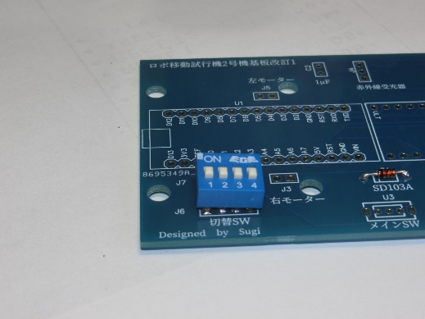

* 1. スイッチの取り付け

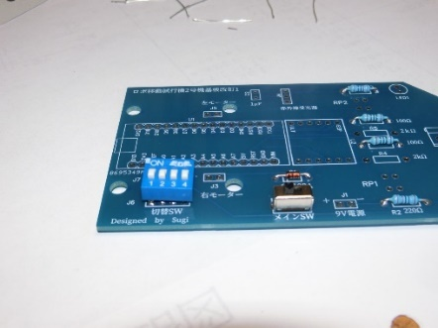スライドスイッチを取り付けています。純正はトグルスイッチです。右サイドにスライドまたはノブを倒すとONとなるように取り付けます。

* 1. 1μFの電解コンデンサーの取り付け

電解コンデンサーは＋とーが決められています。リード線が長い方が＋です。基板の設置穴はArduino側が＋です。間違わないようにハンダ付けします。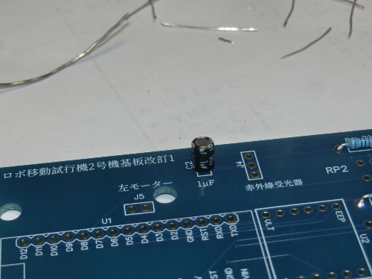

* 1. スピーカーの取り付け（UGCM0903EPD））

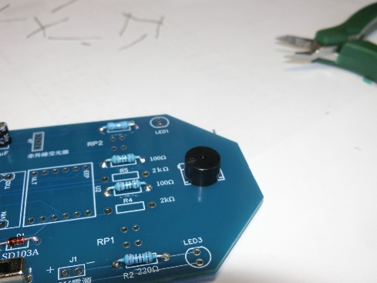

スピーカーは＋とーが決められています。取り付け穴の下方が＋側です。R6(100Ωの抵抗)を介して入力されます。なお8Ωのスピーカーを使用する場合はR6は不要となるので、その場合R6は短絡させます。

* 1. 赤外線受信機コネクター、モーターコネクターの取り付け

指向性はないので思いのまま垂直に取り付けます。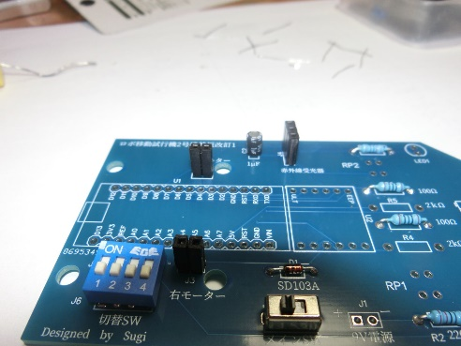

ピン配置は外側がArduinoのD2に、中央がGND、Arduino側が5Vに接続されています。

* 1. LEDの取り付け

LEDは＋とーが決められています。リード線が長い方が＋側です。設置穴の外側が＋側です。間違わないように取り付けます。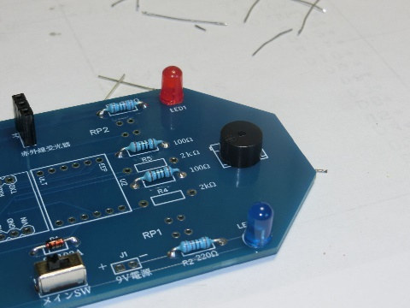

* 1. 電池スナップとArduino及びMRV8833取り付け用ソケットの取り付け

電池スナップは基板に＋とーの記載がありますので赤のリード線を＋側に黒のリード線を-側に裏側からハンダ付けします。取り付けが思わしくないとぐらぐらと不安定なので接着材で固定します。リード線の長さは適当に切断して使用します。Arduino(15ピン)とMRV8833(6ピン)用ソケットは基板に作図されている位置に取り付けます。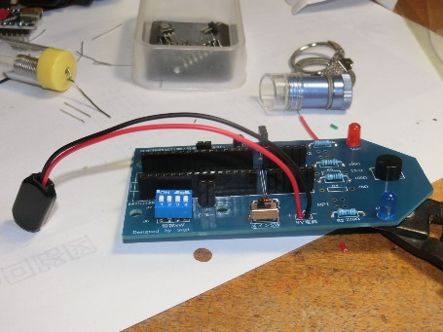

* 1. モータードライバーDRV8833と6ピンの接続（ドライバーの組み立て）

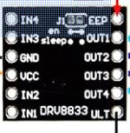

購入時本体と6ピン2個はハンダ付けされていません。6ピン2個を４-⑩で取り付けたソケットに差し込み、J1をハンダでブリッジした本体を取り付けてハンダ付けします。左側（IN4、IN3、GND、VCC、IN2、IN1）右側（EEP、OUT1、OUT2、OUT3、OUT4、ULT）となるよう（表が部品側、裏側が文字表示）ハンダ付けします。間違わないように。

* 1. フォトリフレクターの取り付け

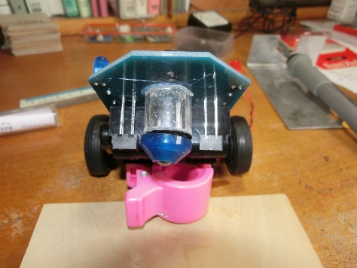メスソケットを利用して取り付ける方法がある（基板の高さを気にせずに先ずソケットをハンダ付けし、基板の高さが決定後リード線の長さを調節し床面から5ｍｍ程度離して設置）が今回は直接基板に設置する。外側がLED(透明の方)となるように、裏面に描かれている画の切り欠き部位とフォトリフレクターの切り欠き部が一致するよう裏面からリード線を差し込みます。その後ハンダ付けは表面から行います。取り付けは基板の高さが確定した後に行うので一連の作業の最後になります。

1. N20モーターの取り付けと車輪の取り付け

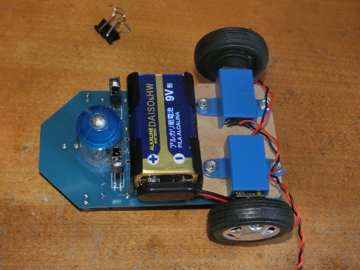基板の裏側に木板（55×35×3）を鋏みN20マウントブラケットにN20モーターを入れ4本のビス（3ｍｍφ）で固定します。モーター間隔はなるべく短くなるよう配置します。N20モーターからの配線は右側モーターは4－⑧で取り付けたソケットの左側に接続、左側モーターは反対に右側のソケットに接続する。間違わないように。なお基板の位置が低い場合はライナー用の木材（20×55

×3）を噛ませて取り付ける。車輪はN20モーター軸に

押し込んで設置する。

1. キャスターの取り付け

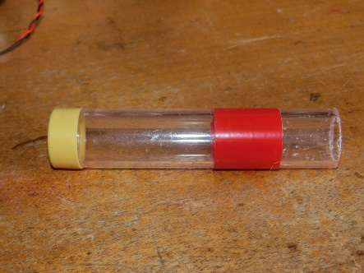基板先端から約25ｍｍ離れた基板裏側のセンターに設置します。基板が水平になるようにキャスターに下駄を噛ませて調整します。下駄は15ｍｍφ程度の筒状のプラスチック材が適当です。（例：百均で販売されているハンダの筒が適当）左図の様に基板の高さが均一になるように下駄の長さを調整し円筒のプラスチック材を切断します。

1. 9V電池の取り付け

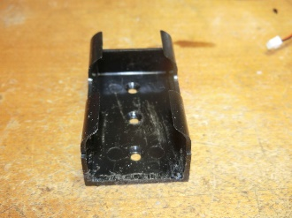9V用の電池ボックスがある場合は電池ボックスの片側のストッパーを削除してから基板の裏面にグルーで取り付けます。電池ボックスがない場合は両面テープ付き面ファスナー（百均で販売）を裏面に取り付け、電池にも取り付け接着します。

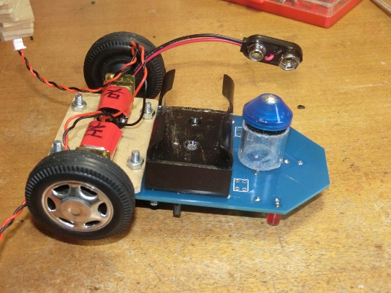

電池ボックスとキャスターを取り付けた裏面

1. 完成

